2017年 1、2月前台工作月报

一、新增项目概况
新增委托单项目： 328个；
具体样品数量如下：
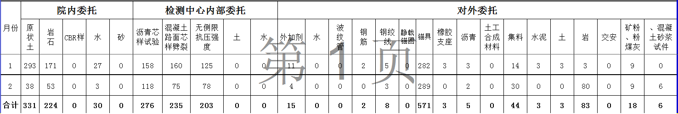
新增签订合同项目： 4 个，主要业主单位：（中交四航局三个分部、长长路桥）合同签订均按照7折

二、产值、回款概况

3.1 本月新增产值及回款
1、2月份新增委托项目总费用： 10.7 万元；
已收费用： 5.3 万元；（主要欠款单位：广西路桥工程集团有限公司、中交第四公路工程局有限公司、中交四航局第一工程有限公司）
合同项目： 1.5 万元；
院内委托项目约： 41.6 万元；

3.2 之前项目欠款回款情况（1/2月份之前未请款）
本月追回欠款： 5.1 万元；
累计未追回欠款： 33.4 万元；（已开具发票的金额：22.3万元）

四、生产进度概况
2017年1月至2月底共发放191份报告，未按约定时间完成报告占总完成报告的 15% ；
目前有 137 份报告未发放。
未按约定时间完成报告原因：
1、试验人员对要求完成时间的确定重视程度不足；
2、试验人员的工作进度上的困难未能及时跟前台反馈；

五、客户满意度
本月共收集“客户满意度调查表” 1 份；调查结果：非常满意占 0 %，满意占 100 %，不满意占 0 %
本月“客户投诉、申诉”共 0 份；
投诉、申诉内容：.
投诉、申诉处理结果：

